*Консультация для родителей на тему:*

***«Какие игрушки необходимы для ребенка 3-х лет»***

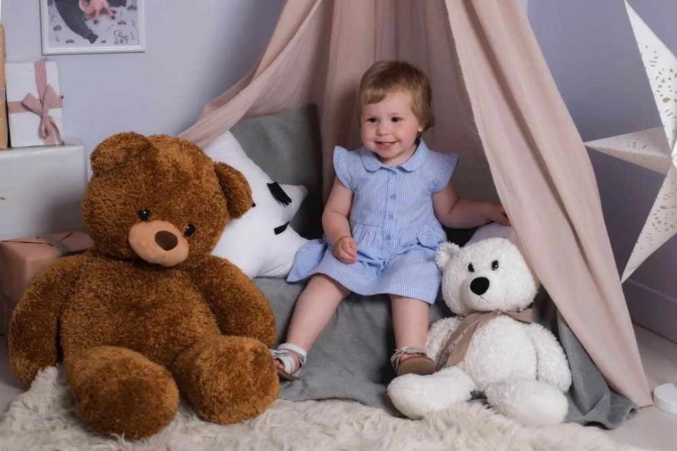

*Игрушки являются неотъемлемой частью нашего детства. И, наверняка, у каждого есть своя любимая, о которой мы, даже став взрослыми, вспоминаем с теплотой и трепетом.*

*Одной из отличительных черт жизни современного ребенка является огромное количество игрушек, которое окружает его с самого момента появления на свет. Точнее, игрушки не сами окружают ребенка. Игрушки приобретают взрослые, зачастую не задумываясь о глубине и степени влияния игрушки на ребенка. Роль игрушек в развитии и воспитании детей огромна, они позволяют ребенку исследовать окружающий мир, развивать и реализовать свои способности, выражать свои чувства. Поэтому каждый родитель желает купить своему ребенку ту игрушку, которая нужна ему не только для игры, но и способствовало бы его развитию. Сегодня на полках магазинов и на рынках представлено такое разнообразие детских игрушек, что порой даже сами взрослые теряются в их выборе.*

*Нормальное развитие ребенка, становление его внутреннего мира немыслимы без игры, следовательно, без игрушки. Игрушки для ребенка – та «среда», которая позволяет исследовать окружающий мир, формировать и реализовывать творческие способности, выражать чувства; игрушки учат общаться и познавать себя.*

*Вспомните свои любимые игрушки! Это не обязательно дорогие и шикарные куклы и машины. У кого-то это невзрачный мишка, переданный по наследству мамой, малюсенький пупсик с огромным количеством немыслимых нарядов из тюля и т.д.*

***Выбор игрушек для ребёнка****– очень важное и серьёзное дело. Только сам ребёнок способен выбрать из огромного количества игрушек именно то, что ему необходимо.*

*Развитие богатого эмоционального мира ребёнка немыслимо без игрушек. Именно они позволяют ребёнку выразить свои чувства, исследовать окружающий мир, учат общаться и познавать себя. Вспомните свои любимые игрушки! Это не обязательно дорогие и шикарные куклы и машины. У кого-то это невзрачный мишка, переданный по наследству мамой, малюсенький пупсик с огромным количеством немыслимых нарядов из тюля и т.д. Выбор игрушек для ребёнка – очень важное и серьёзное дело. Только сам ребёнок способен выбрать из огромного количества игрушек именно то, что ему необходимо. Этот выбор внутренне обусловлен теми же эмоциональными побудителями, что и выбор взрослыми друзей и любимых.*

*У каждого ребёнка должна быть такая игрушка, которой он может пожаловаться, которую поругает и накажет, пожалеет и утешит. Именно она поможет преодолеть ему страх одиночества, когда родители куда-то уйдут, страх темноты, когда выключается свет и надо уснуть, но не в одиночестве, а с подружкой-игрушкой. На них иногда злятся, их наказывают и даже ломают, забрасывая в дальний угол, но их вспоминают в минуты детского горя, достают из угла, чинят, дорисовывают стёршиеся глаза и губы, шьют новые наряды, пришивают уши и хвосты.  
Несомненно, у ребёнка должен быть определённый набор игрушек, способствующих развитию его чувственного восприятия, мышления, кругозора, позволяющих ему проигрывать реальные и сказочные ситуации, подражать взрослым.*

***К трём годам набор игрушек расширяется****. К ярким, разноцветным, с чёткой формой игрушкам прибавляются простейшие конструкторы, которые малыши собирают вместе со взрослыми, всегда при этом испытывая удовольствие и восторг от того, что из странных кусочков может получиться замечательная, понятная ребёнку фигура-игрушка. На этом возрастном этапе ребёнок начинает активно включаться в мир реальных жизненных ситуаций, узнаёт, что люди заняты в жизни работой и имеют разные профессии, сталкиваются с проблемами и находят выход из конфликтов. Поэтому чаще всего ребёнок выбирает сюжеты для ролевых игр из той жизни, которая его окружает. Дети играют в "дочки-матери", "в папу и маму", в "магазин", в "доктора", "детский сад" и т.п.*

*Игрушки в этом возрасте увеличиваются в размерах (большая кукла, большой медведь и т.д.). Правильной будет покупка парикмахерских наборов, чайных и столовых сервизов, принадлежностей доктора Айболита, мебели и других предметов, отображающих различные стороны реальности. Стремление ребёнка жить общей со взрослыми жизнью свидетельствует о новом этапе в развитии эмоций и социальной адаптации.*

***Основное требование****– "бытовые игрушки" должны быть похожи на "оригинал" и быть достаточно прочными.*

***Помните, что все, кроме любимой игрушки, надо периодически менять и обновлять.***

*Если вы заметили, что малыш долго не берёт в руки какую-то игрушку, значит, она ему сейчас просто не нужна. Спрячьте её подальше, а через некоторое время, её появление вызовет новый эмоциональный или познавательный интерес у ребёнка.*

*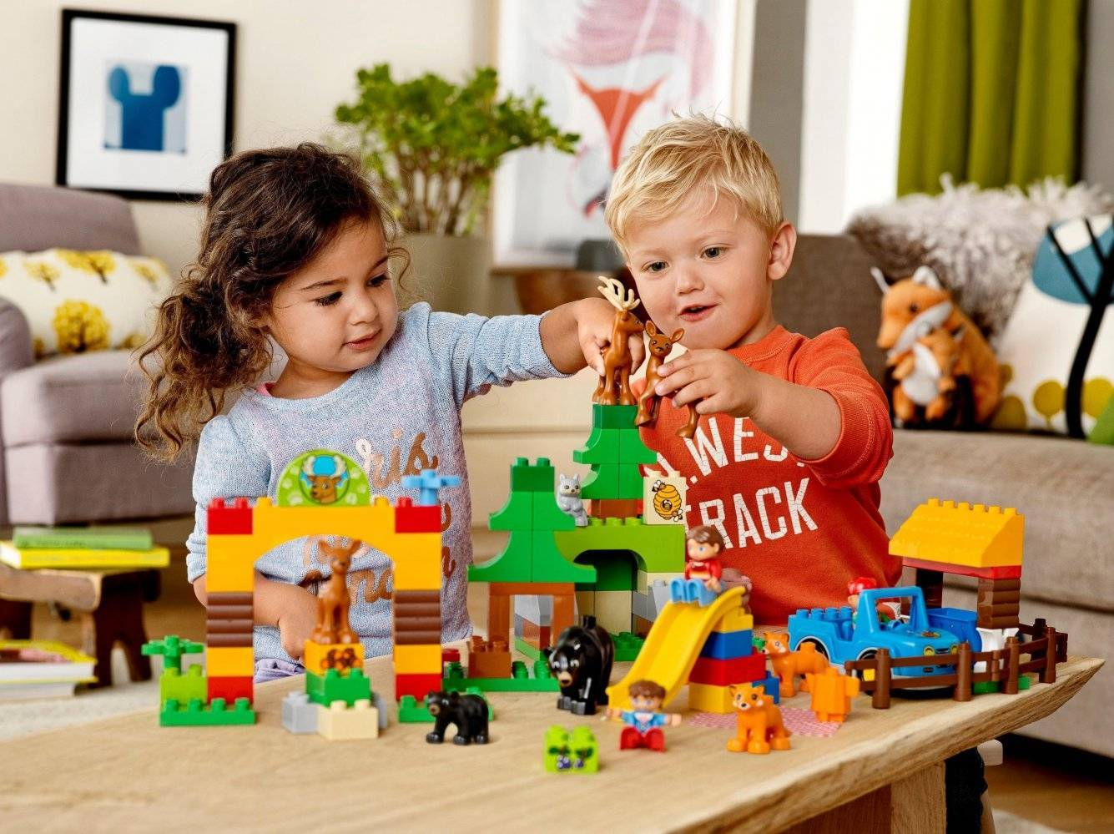И ещё один совет.****Не водите ребёнка слишком часто в игрушечный магазин с множеством соблазнительных, но очень дорогих игрушек****. Сколько слёз и страданий малышей видели сидящие на прилавках новомодные куклы, машины и звери! Эти переживания, когда ребёнок не может получить то, что очень хочется, ему совсем не нужны. Только, когда вы сами готовы подарить ребёнку радость, ведите его в магазин и делайте ему праздник.  
Есть поговорка "Нельзя всю жизнь в игрушки играть". Это правда, но согласитесь, взрослые, как иногда приятно получить смешной сувенир от приятного человека! Дарите своим детям радость не только в дни рождения и в Новый год, но и просто так, от хорошего настроения.  
  
Исходя из определяющей роли игрушки в развитии ребенка, взрослым следует осознанно подходить к ее выбору. Для этого специалисту, и в частности, педагогу надо знать, как использовать игрушку в качестве средства педагогической работы, какая роль отведена игрушке в процессе социализации детей, какое влияние она оказывает на развитие психики ребенка.  
Игра развивает и радует ребёнка, делает его счастливым. В игре ребёнок совершает первые открытия, переживает минуты вдохновения. В игре развивается его воображение, фантазия, а, следовательно, создаётся почва для формирования инициативной, пытливой личности. Игра для ребёнка верное средство от безделья, приводящего к вялости, бесцельности поведения.  
Для хорошей, весёлой игры ребёнку нужна хорошая игрушка. Выбирайте её обдумано для своего ребёнка.*

***Как выбрать игрушку ребёнку?***

***Совет первый****. Не берите детей дошкольного возраста с собой в современные игрушечные супермаркеты и на игрушечные ярмарки. Выбор игрушки – серьёзное, взрослое дело, которое требует времени и знаний. Необходимо учитывать особенности характера и здоровья, способности и предпочтения ребёнка, а также уклад жизни вашей семьи: просторная ли квартира, здоровы ли все домочадцы, какое покрытие на полу и т.д.*

*Капризы уставшего малыша не будут способствовать принятию правильного решения.*

***Совет второй****. Обратитесь в детский сад, который посещает ваш ребёнок, за консультацией. Как ни странно, одинаковые игрушки в детском саду и дома делают для ребёнка посещение дошкольного учреждения более привлекательным.*

***Совет третий****. Следует обратить внимание на ассортимент – отсутствие героев западных блокбастеров для детей, электронных игрушек, орущих на китайском языке кукол и зверей.*

*А что же должно быть на полках? Конструкторы и строительные материалы, настольно – печатные игры, наборы для творчества, головоломки, спортивные игры и наборы, оборудование для ролевых игр (кухни, парикмахерские, мастерские, наборы доктора),*

*Дидактические пособия для знакомства с окружающим миром, кубики, лото, домино, мозаика, продукция для игр с песком и водой, персонажи для театрализованной деятельности и ширмы к ним, игровые домики, горки, машинки и дополняющие их гаражи, знаки, эстакады, куклы и кукольное хозяйство.*

***Совет четвертый****. Запомните несколько принципов отбора игрушек для вашего ребёнка.*

*Назовём их критериями и разделим на две категории: обязательные и дополнительные. Обязательных критериев пять.*

*- Безопасность игрушки.*

*О безопасности игрушки свидетельствует наличие сертификата РОСТЕСТа. В любом случае игрушка не должна иметь явных механических и химических признаков опасности для здоровья.*

*- В игрушке не должно быть явных признаков, провоцирующих ребёнка на агрессию и жестокость или вызывающих страх и тревогу.*

*- В игрушке или в её описании не должно быть грубого натурализма, в том числе сексуального контекста, выходящего за рамки возрастной компетенции ребёнка.*

*- Игрушка не должна унижать человеческое достоинство или оскорблять религиозные чувства, вызывать негативное отношение к расовым особенностям и физическим недостаткам людей.*

*- Игрушка не должна вызывать психологической зависимости в ущерб полноценному развитию ребёнка.*

*Соответствие игрушки указанному в описании возрасту ребёнка.*

*Привлекательность игрушки для ребёнка.*

*- Возможность использования игрушки для развития способностей ребёнка (познавательное развитие, Физическое совершенствование, художественно-эстетическое развитие и духовно-нравственное воспитание).*

*- Эстетичность внешнего вида игрушки и отсутствие ошибок в конструкции, логике игры в их описании.*

*Дополнительные критерии не являются обязательными, но раз уж вы захотели квалифицированно разбираться в игрушках и играх, то постарайтесь запомнить и их:*

1. *Культуросообразность игрушки, т.е. её соответствие принятым в обществе нормам и духовно-нравственным ценностям.*
2. *Возможность использования игрушки в коллективной игре.*
3. *Возможность освоения игрушки детьми со специальными нуждами (т.е. детьми с физическими недостатками и особенностями, так и с явными признаками опережающего развития. Для таких детей это переходит в разряд обязательных).*
4. *Прочность и долговечность игрушки.*
5. *Использование в игре экологически чистых материалов (дерево, песок, вода, камень и т.д.).*
6. *Качество описания игрушки.*
7. *Качество упаковки игрушки.*

